# 真的11月第四周更新内容

11月30日更新内容

大事记模块

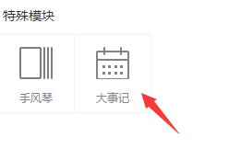

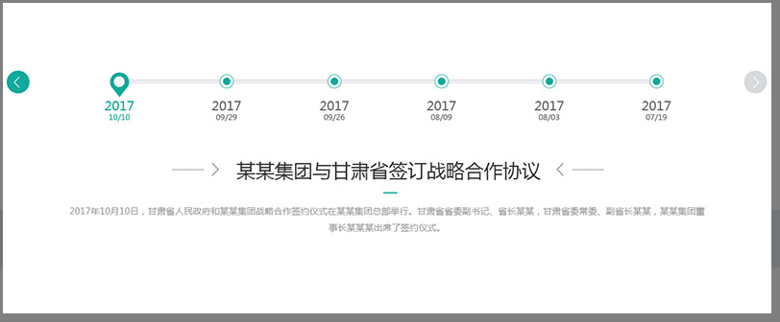

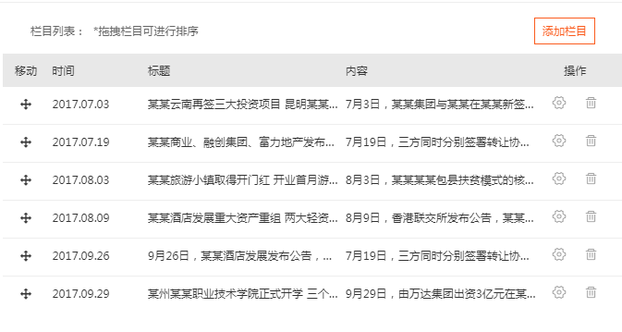

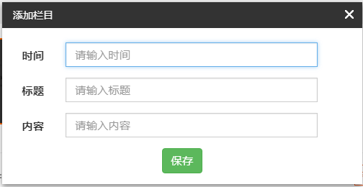

通用分类(二级、三级)

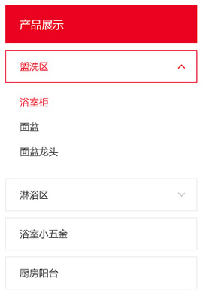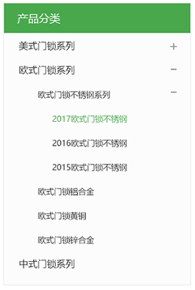

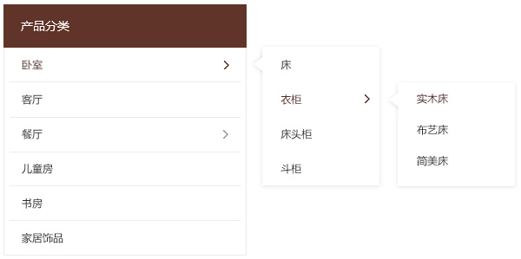

搜索模块新增热搜词—方便用户更容易搜索



一些小问题的调整:

1,模块预览背景图问题调整。

2.日常性BUG修复。

3.模块效果修正.